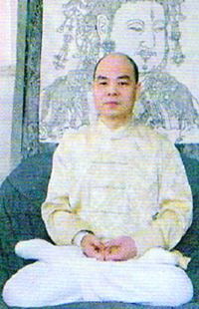
梁蔭全は1963年中国広東省に生まれ、7歳より道教羅浮派の掌門主（宗主）であった祖父について気功を学び始め、15歳で最も優れた気功法の数々を自らの手で選び修練。仏教系・密教系の功法も取り入れた独自のスタイルを確立し、自ら創始した「超実感気功療法」を体系化しました。その実力は早くから認められ、政府要人への施術も担当。
来日後は、全日本気功主任講師に就任したほか、外務省・中国大使館共催パーティーでの気功法実演、ザ・フォーラム（大手企業役員クラブ）主催の気功教室講師を務めるなど、政財界から厚い信頼を寄せられてきました。
また、通産省、NTT、清水建設、ソニー、第一勧業銀行、高島屋、東芝、日産自動車、小田急、日清食品、三菱重工といった日本を代表する大手企業の気功講師を歴任。NHK、フジテレビ、テレビ朝日、朝日新聞、日本経済新聞、毎日新聞、文芸春秋、読売新聞など、数多くのマスメディアでも紹介され、その功績は広く社会に認められています。
現在は、東京古禅美術館館長、全日本養生協会会長、日本仙道科学研究所所長、日本難病自然回復研究所所長、全日本気功療術師養成学院主任講師を務め、気功と養生文化の振興、後進の育成、そして科学的探究にも力を注いでいます。
39年間にわたり日本における気功養生法の普及に尽力しています。梁蔭全は病院では解決できなかった難病の改善から、日常生活のちょっとした不調のケアまで、幅広いニーズに応えています。
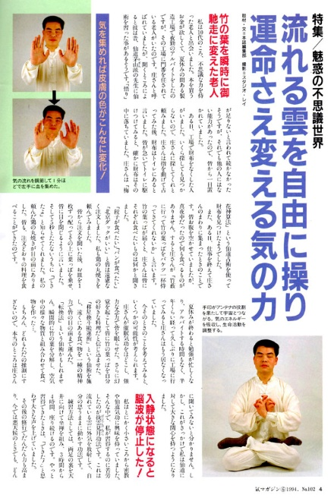
若かりし頃の梁先生の気功座禅の紹介記事と写真「氣マガジン」より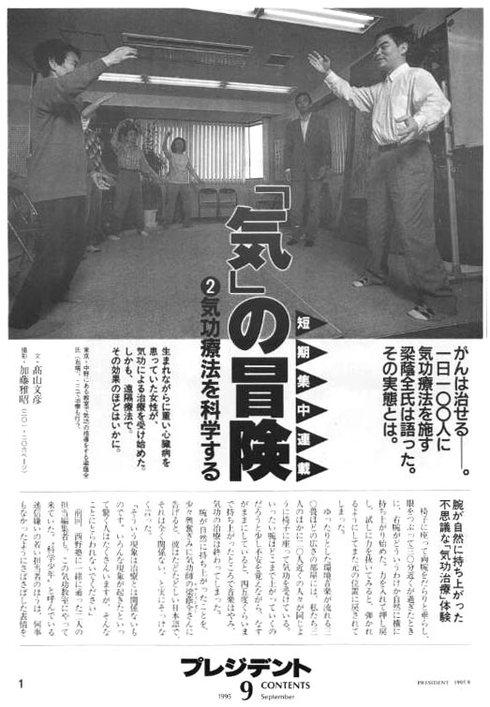プレジデントに取材・ご紹介いただきました。
梁気功とは

- 「気功」とは宇宙から降り注ぐエネルギー「気」を吸収し、気血（身体の中を循環する生命力の源）のめぐりを活発にして、生命パワーを高めることができる療法であり技術なのです。
- 現代医学的に説明すると、「気」は人体の一つひとつの細胞を活性化させることで若さを保ち、人が生まれ持っている免疫力や自然治癒力を高めて、病気の回復や病気を寄せ付けないパワーを養う生命パワー活性療法だと言えます。
- 「気功」によって生命パワーを高めておけば、歳をとっても体頭心の若さが保たれます。病気に苦しんだり、寝たきりにならずに、天寿を全うする日まで楽しく生きることができます。
- ４０年以上の年月をかけて世界中の数万種の気功法を研究し、それをさらに進化させる形で編み出したもので、よりシンプルに本質を捉えているので現代のさまざまな「病」に力を発揮する気功法になっています。

梁蔭全の気功科学実験

- １９９０年、日本医科大学における同大学品川嘉也教授の科学実験に協力し、念力気功により遠隔外気を発し、５分以内に水槽内の金魚（全８匹）を眠らせた。この内容は１９９２年版「文芸春秋」で紹介されました。
- １９９６年、佐々木茂美 電気通信大学名誉教授による東京―北京間での遠隔科学実験に参加。念力気功により東京から北京の実験場に向けて外気を発し、北京に静置された実験水の成分を複数回にわたり変える。人体の７０％以上は水分であることから、この実験結果により念力気功法の科学的根拠と物質的作用が証明されました。
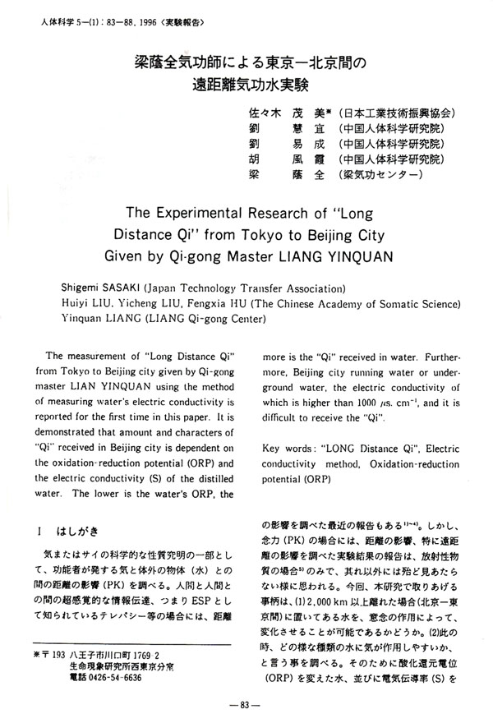
気功施術形式
- 通院施術
新中野と銀座の施術室にて、梁蔭全が気功施術を行います。
- 遠隔念力施術
遠方の方や病状で通院が難しい方には、遠隔念力気功療法にて対応します。
- 個別指導
梁蔭全による希望者個人に対する気功施術、梁気功指導、健康計画作成。
- 特別遠隔施術
お正月や端午の節句、重陽の節句など、体調を崩しやすい季節の変わり目を中心に、決まった日時に希望者の皆さんに梁蔭全が一斉遠隔施術を実施します。

